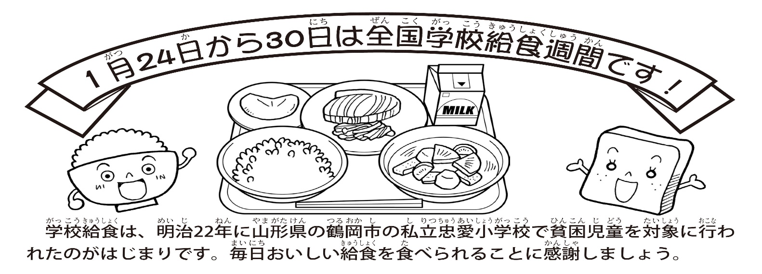

２４日は、野々市市の献立です！

**野々市産の食材を**

**使用したメニューです♪**

ハーブは「けやき」でられたものです。

**・バジル(ハーブ)　　・ローズマリー(ハーブ)**

**・レモングラス(ハーブ)　　・だいこんなど地場野菜**





ハーブチーズきでったハーブは、ローズマリーです。とピッタリです。

のっティ

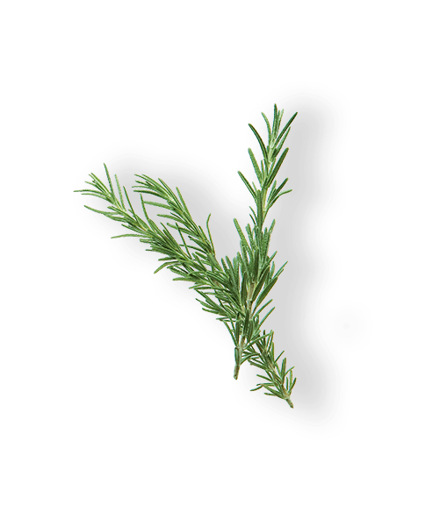

コンソメたまごスープにっているハーブは、レモングラスです。レモンのりでリラックスがあるといわれています。

エビ、あさり、をめてったとごはんをぜました。

ったハーブは、バジルです。のきをよくするがあります。

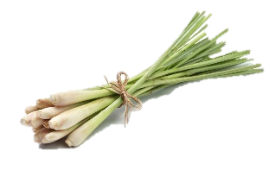

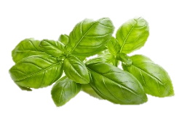

コンソメたまごスープにっているねぎ、だいこんは、でとれたものです。

ナシゴレンにっているねぎは、でとれたものです。

